***Конкурсное задание № 3***

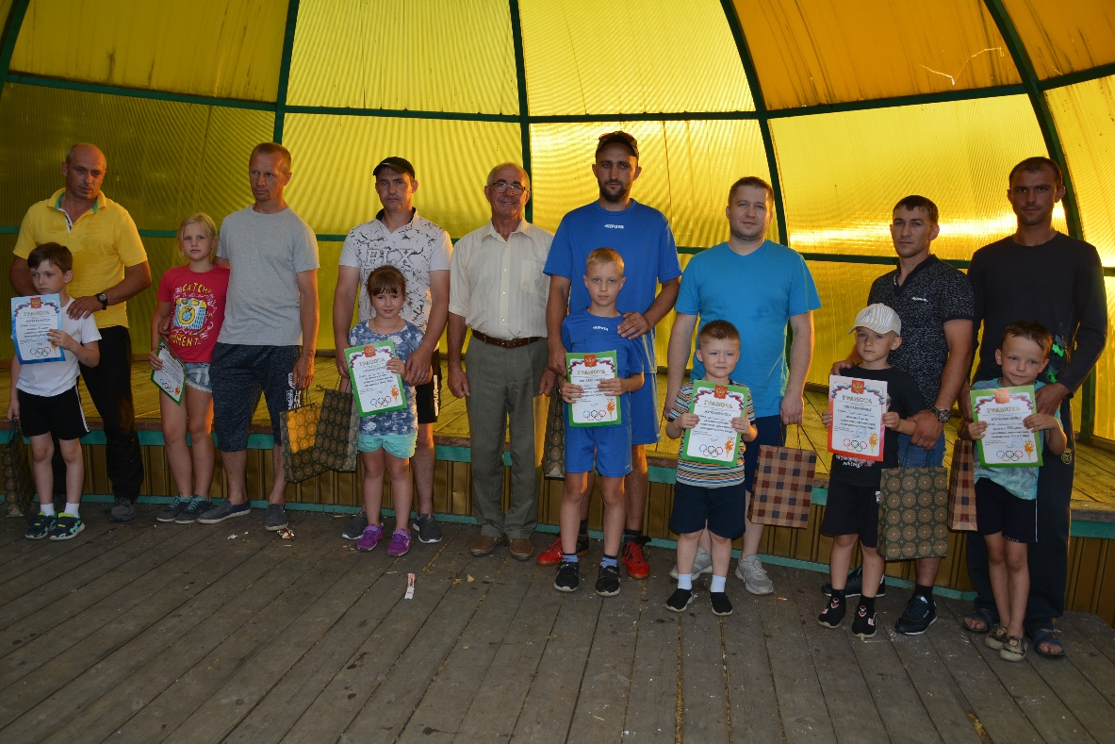**Праздник всех пап.**

Семейный праздник в честь самых заботливых и сильных членов каждой семьи отметили в п. Красная Яруга. Развлекательная программа, посвящённая Дню отца прошла в парке Победы. На спортивной площадке в ловкости, смекалке и сообразительности сражались 7 самых активных пап района. Вместе со своими детьми они приняли участие в конкурсах «Папа может!». Молодые отцы проходили различные испытания. Они перевоплощались в различных героев, сообща со своими детьми пытались сложить головоломки, ответить на вопросы и первыми прийти к цели.

По итогу соревнований самый спортивный папа оказался из семьи Крушельницких, на втором месте семья Бондаревых, а третье у Рябининых.

Дипломы и подарки победителям и участникам «Папа может!» вручил председатель районного совета отцов Н. Я Болховитин. Николай Яковлевич торжественно поздравил всех краснояружцев со сцены с Днём отца и отметил важность праздника для каждой семьи.



В рамках программы прошла ещё одна церемония награждения. Н.Я. Болховитин поздравил многодетных супругов Алексея и Елену Литвяк из с. Сергиевка, у которых недавнородилась двойня. У молодой четы также есть сын первоклассник, а недавно семейство пополнилось сразу двумя дочками Дианой и Анастасией. Счастливым родителям вручили сертификат на сумму 30 тысяч рублей на приобретение двухместной коляски.

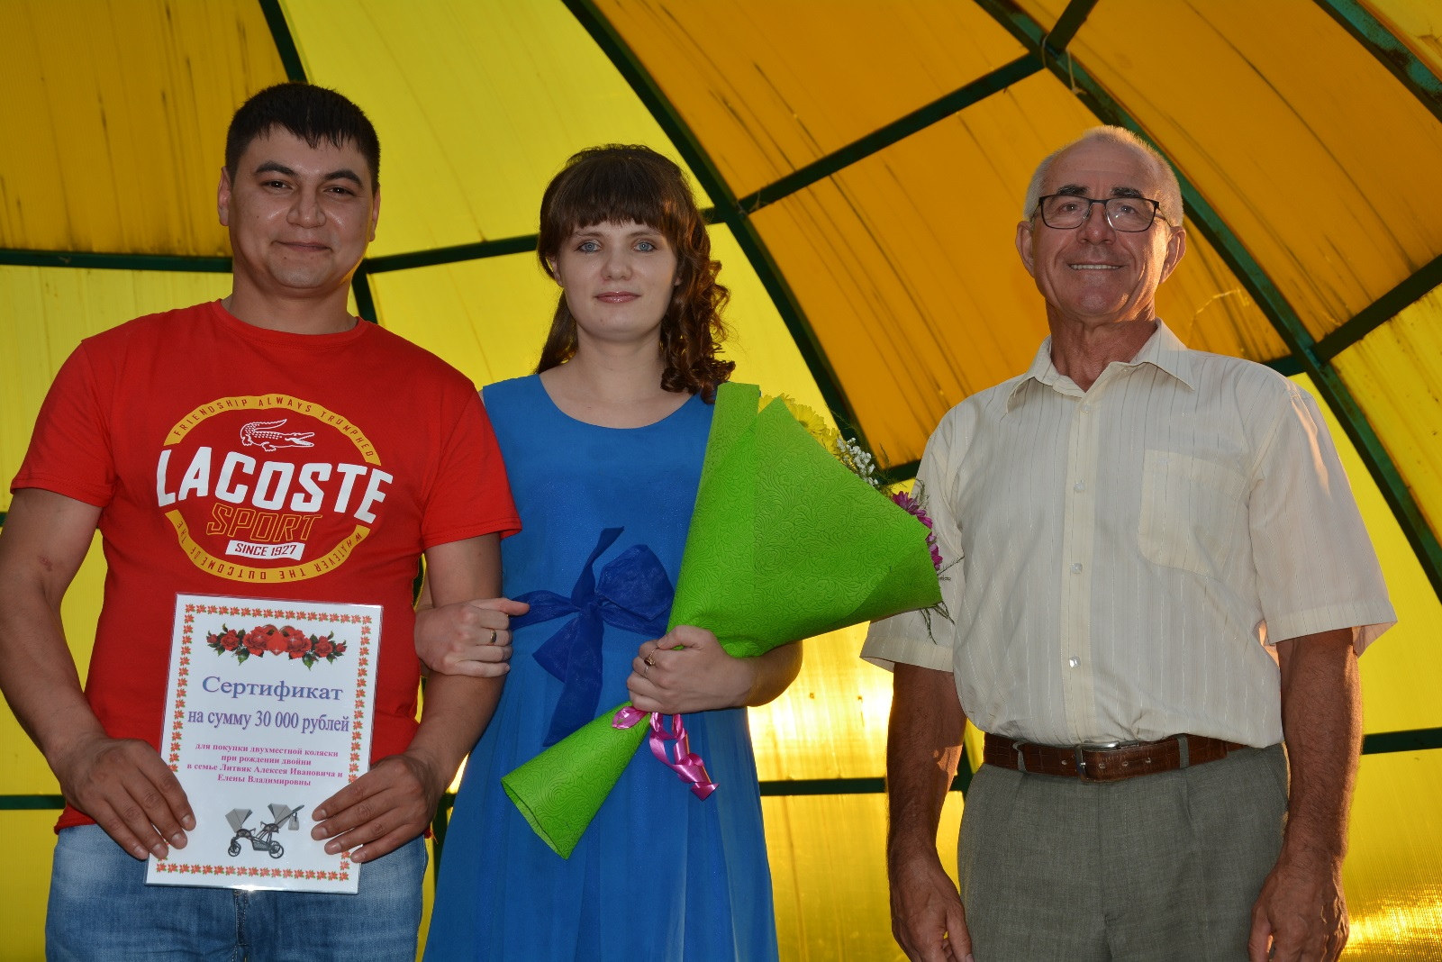

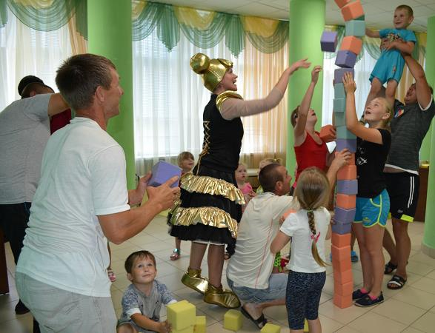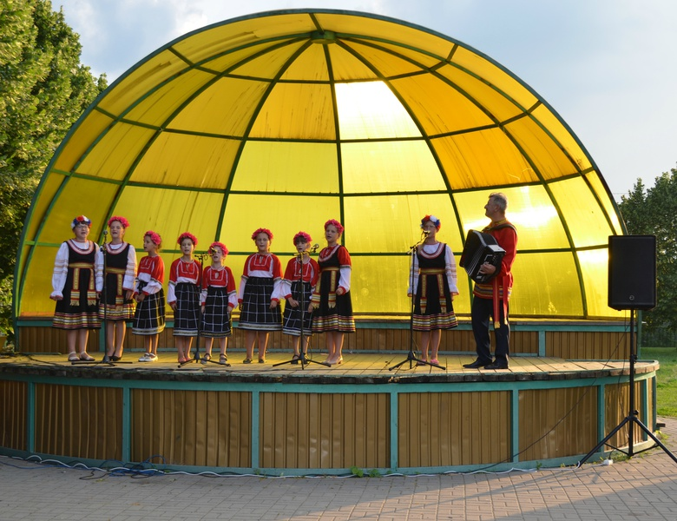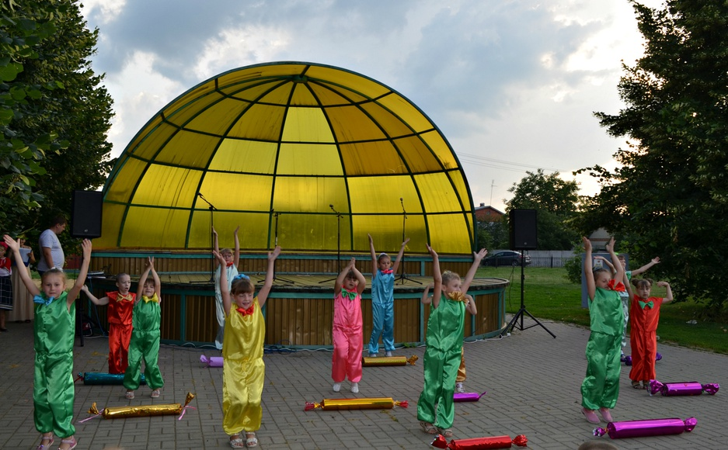

Продолжился праздник творческим отчётом лучших участников художественной самодеятельности Илёк-Пеньковского сельского поселения. Артисты порадовали зрителей разнообразием концертных номеров и своими самобытными талантами.